

**UNIVERSIDAD PRIVADA DE TACNA**

**FACULTAD DE INGENIERIA**

**Escuela Profesional de Ingeniería de Sistemas**

**Proyecto *DocuCode-AI***

Curso: *PATRONES DE SOFTWARE*

Docente: *PATRICK JOSE CUADROS QUIROGA*

Integrantes:

***Jose Luis Jarro Cachi - 2020067148***

***Farley Rodrigo Eduardo Viveros Blanco - 2020066896***

***Ronal Daniel Lupaca Mamani - 202006146***

**Tacna – Perú**

***2025***

|  |  |  |  |  |  |
| --- | --- | --- | --- | --- | --- |
| CONTROL DE VERSIONES | | | | | |
| Versión | Hecha por | Revisada por | Aprobada por | Fecha | Motivo |
| 1.0 | MPV | ELV | ARV | 3/04/2025 | Versión Original |
| 2.0 | MPV | ELV | ARV | 30/05/2020 | mejora |

Sistema *DocuCode-AI*

Documento de Especificación de Requerimientos de Software

Versión *2.0*

|  |  |  |  |  |  |
| --- | --- | --- | --- | --- | --- |
| CONTROL DE VERSIONES | | | | | |
| Versión | Hecha por | Revisada por | Aprobada por | Fecha | Motivo |
| 1.0 | MPV | ELV | ARV | 3/04/2025 | Versión Original |
| 2.0 | MPV | ELV | ARV | 30/05/2020 | mejora |

**INDICE GENERAL**

INTRODUCCION 4

I. Generalidades de la Empresa 5

1. Nombre de la Empresa **¡Error! Marcador no definido.**

2. Vision **¡Error! Marcador no definido.**

3. Mision **¡Error! Marcador no definido.**

4. Organigrama **¡Error! Marcador no definido.**

II. Visionamiento de la Empresa 5

1. Descripcion del Problema **¡Error! Marcador no definido.**

2. Objetivos de Negocios **¡Error! Marcador no definido.**

3. Objetivos de Diseño **¡Error! Marcador no definido.**

4. Alcance del proyecto **¡Error! Marcador no definido.**

5. Viabilidad del Sistema **¡Error! Marcador no definido.**

6. Informacion obtenida del Levantamiento de Informacion 6

III. Análisis de Procesos 6

a) Diagrama del Proceso Actual – Diagrama de actividades 6

b) Diagrama del Proceso Propuesto – Diagrama de actividades Inicial 7

IV Especificacion de Requerimientos de Software 7

a) Cuadro de Requerimientos funcionales Inicial 7

b) Cuadro de Requerimientos No funcionales 7

c) Cuadro de Requerimientos funcionales Final 8

d) Reglas de Negocio 9

V Fase de Desarrollo 12

1. Perfiles de Usuario 12

2. Modelo Conceptual **¡Error! Marcador no definido.**

a) Diagrama de Paquetes **¡Error! Marcador no definido.**

b) Diagrama de Casos de Uso 12

c) Escenarios de Caso de Uso (narrativa) 14

3. Modelo Logico 23

a) Analisis de Objetos 23

b) Diagrama de Actividades con objetos 32

c) Diagrama de Secuencia 37

d) Diagrama de Clases 42

CONCLUSIONES 46

RECOMENDACIONES 46

BIBLIOGRAFIA 46

WEBGRAFIA 46

INTRODUCCION

**DocuCode-AI** es un sistema web basado en Inteligencia Artificial, orientado a facilitar el análisis, documentación y evaluación del código fuente para uso académico. Este sistema está dirigido principalmente a docentes y estudiantes universitarios, brindando funcionalidades como generación automática de comentarios en código, elaboración de diagramas UML, análisis de calidad y detección de duplicados. El desarrollo del sistema se enmarca dentro de la asignatura de Patrones de Software y forma parte del proyecto académico correspondiente a la primera unidad.

1. Generalidades de la Empresa
2. Nombre de la Empresa

DocuCode-AI

1. Visión

Ser una plataforma líder a nivel académico en la generación automatizada de documentación de código y evaluación inteligente de software, contribuyendo a mejorar la enseñanza y aprendizaje en el área de programación.

1. Misión

Desarrollar una solución web basada en inteligencia artificial que permita a los docentes y estudiantes analizar, documentar y entender código fuente de manera rápida, precisa y estructurada, promoviendo buenas prácticas de desarrollo y facilitando la revisión académica.

1. Organigrama
2. Visionamiento de la Empresa
   1. **Descripción del Problema**

En el contexto educativo universitario, la revisión y comprensión del código fuente entregado por los estudiantes representa un desafío constante para los docentes. La falta de documentación, la presencia de código duplicado o mal estructurado, y el escaso uso de buenas prácticas de programación dificultan una evaluación objetiva, ágil y formativa. Esta problemática se agudiza cuando los cursos están orientados a proyectos prácticos, y los tiempos de revisión son limitados. Actualmente, la revisión del código se realiza de forma manual, lo cual genera demoras, evaluaciones subjetivas y una carga de trabajo innecesaria.

* 1. **Objetivos de Negocios**

El proyecto **DocuCode-AI** busca resolver esta problemática mediante una solución tecnológica que ofrezca beneficios tangibles al ámbito educativo:

* Reducir el tiempo de revisión del código por parte de los docentes.
* Mejorar la calidad del aprendizaje práctico en programación.
* Aumentar la objetividad en la evaluación de trabajos entregados.
* Promover buenas prácticas de desarrollo desde etapas tempranas.
* Integrar herramientas de inteligencia artificial en el proceso educativo.
* Posicionar a la institución como promotora de la innovación académica.

**3. Objetivos de Diseño**

Los objetivos de diseño del sistema están orientados a la creación de una plataforma funcional, accesible y escalable que cumpla con los siguientes principios:

* **Modularidad:** Separar responsabilidades en componentes reutilizables (Frontend, Backend, Motor de IA, Evaluador de código).
* **Usabilidad:** Interfaz clara e intuitiva para docentes y estudiantes.
* **Portabilidad:** Accesible desde cualquier navegador moderno sin necesidad de instalaciones.
* **Escalabilidad:** Capacidad para integrar nuevas funciones como generación de informes PDF, revisión colaborativa, entre otros.
* **Seguridad:** Control de acceso por autenticación con cuentas de Google y almacenamiento privado de historiales por usuario.

**4. Alcance del Proyecto**

El alcance del proyecto **DocuCode-AI** comprende el diseño, desarrollo e implementación de un sistema web con las siguientes funcionalidades:

* Subida de archivos de código o archivos comprimidos (ZIP/RAR).
* Análisis automático del código utilizando un motor basado en inteligencia artificial.
* Generación de comentarios explicativos en el código fuente.
* Creación automática de diagramas UML (Clases, Casos de Uso, Secuencia, Actividades, Paquetes y Componentes).
* Evaluación de la calidad del código (métricas básicas, organización, claridad).
* Detección de código duplicado.
* Registro e inicio de sesión de usuarios mediante Google OAuth.
* Historial individual de análisis por usuario.
* Interfaz web responsive.

1. **Viabilidad del Sistema**

**DocuCode-AI** ha demostrado ser técnicamente y económicamente viable en función de los siguientes aspectos:

* **Factibilidad técnica:** Se utilizarán tecnologías disponibles y conocidas por el equipo (PHP, Python, OpenAI API, MySQL), que permiten la implementación modular y efectiva del sistema.
* **Factibilidad operativa:** El sistema puede ser fácilmente adoptado por docentes con conocimientos básicos de navegación web. No requiere capacitación extensa.
* **Factibilidad económica:** El análisis costo-beneficio y la TIR reflejan una inversión inicial baja con beneficios significativos en tiempo ahorrado y mejora educativa.
* **Factibilidad académica:** El sistema responde a una necesidad real en el contexto universitario y se alinea con los objetivos del curso de Patrones de Software.

1. **Información Obtenida del Levantamiento de Información**

Para definir adecuadamente los requerimientos del sistema, se realizaron las siguientes actividades de levantamiento de información:

* **Entrevistas informales** con docentes de programación de la Universidad Privada de Tacna, quienes manifestaron dificultades para evaluar códigos desorganizados o sin documentación.
* **Observación directa** de trabajos entregados por estudiantes en semestres previos, los cuales carecían de claridad, comentarios y estructura adecuada.
* **Análisis de tendencias** en herramientas de documentación automática y evaluación de código como GitHub Copilot, SourceTrail y SonarQube, para identificar funcionalidades útiles que podrían adaptarse a un entorno académico.
* **Estudio de casos** de proyectos similares implementados en otras universidades, donde se evidenció una mejora significativa en la comprensión de los códigos con el uso de herramientas inteligentes.

1. Análisis de Procesos
2. Diagrama del Proceso Actual – Diagrama de actividades

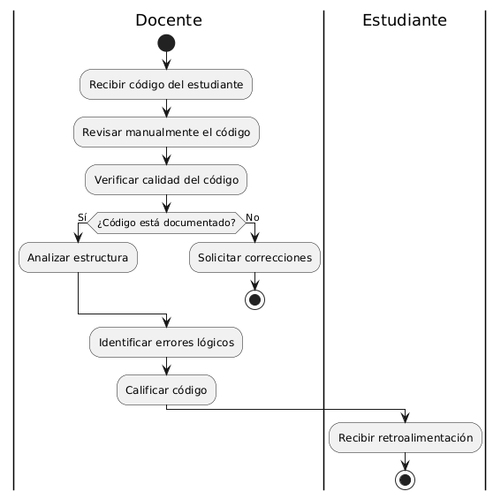

1. Diagrama del Proceso Propuesto – Diagrama de actividades Inicial

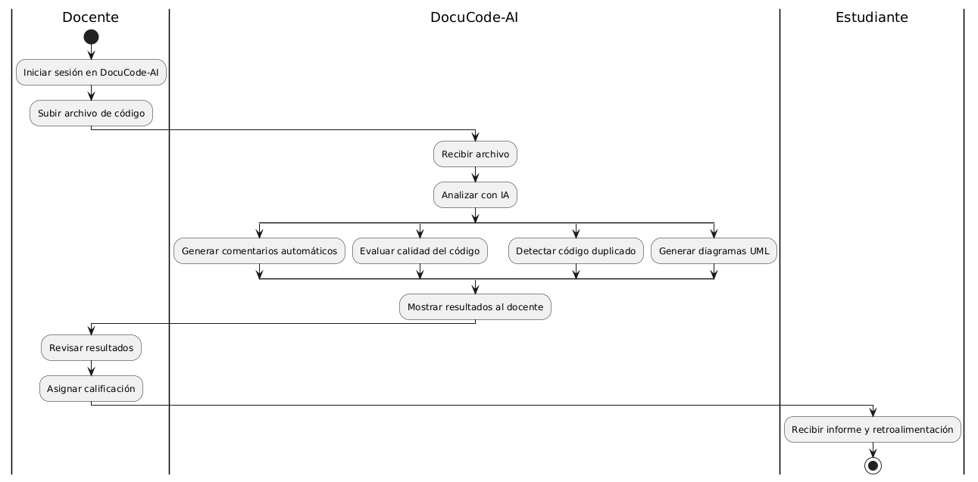

IV Especificacion de Requerimientos de Software

a) Cuadro de Requerimientos funcionales Inicial

|  |  |  |  |
| --- | --- | --- | --- |
| RF01 | Registro de usuario | El sistema permitirá registrar nuevos usuarios con correo y contraseña. | Alta |
| RF02 | Inicio de sesión | El usuario podrá iniciar sesión con sus credenciales o cuenta de Google. | Alta |
| RF03 | Subida de archivos de código | El sistema permitirá subir archivos individuales o comprimidos (.rar/.zip). | Alta |
| RF04 | Generación de comentarios automáticos | Se generarán comentarios explicativos en el código fuente mediante IA. | Alta |
| RF05 | Generación de diagramas UML (básicos) | Se generarán diagramas UML de clases, casos de uso y secuencia automáticamente. | Alta |

b) Cuadro de Requerimientos No funcionales

|  |  |  |  |
| --- | --- | --- | --- |
| ID | Requerimiento No Funcional | Descripción | Prioridad |
| RNF01 | Usabilidad | La interfaz debe ser intuitiva y amigable para docentes y estudiantes. | Media |
| RNF02 | Rendimiento | El análisis de archivos no debe exceder los 10 segundos por archivo. | Alta |
| RNF03 | Seguridad | El sistema debe encriptar contraseñas y proteger el acceso a los archivos. | Alta |
| RNF04 | Escalabilidad | Debe poder crecer para admitir múltiples usuarios simultáneamente. | Media |

c) Cuadro de Requerimientos funcionales Final

|  |  |  |  |
| --- | --- | --- | --- |
| **ID** | **Nombre del Requerimiento** | **Descripción** | **Prioridad** |
| RF01 | Registro de usuario | El sistema permitirá registrar nuevos usuarios con correo y contraseña. | Alta |
| RF02 | Inicio de sesión con Google | El usuario podrá autenticarse con su cuenta de Google. | Alta |
| RF03 | Subida de archivos .php, .py, .rar | El sistema aceptará código fuente y archivos comprimidos. | Alta |
| RF04 | Generación de comentarios automáticos | El sistema generará explicaciones línea por línea en el código. | Alta |
| RF05 | Generación de diagramas UML (completos) | Se generarán diagramas de clases, casos de uso, secuencia, actividad, paquetes y componentes. | Alta |
| RF06 | Evaluación automática de calidad | Se medirá la calidad del código basado en métricas estándar (complejidad, modularidad). | Alta |
| RF07 | Detección de código duplicado | El sistema detectará fragmentos repetidos o copiados en el proyecto. | Alta |
| RF08 | Historial de análisis | Cada usuario podrá ver el historial de análisis realizados. | Media |

d) Reglas de Negocio

|  |  |
| --- | --- |
| **ID** | **Regla de Negocio** |
| RN01 | Solo los usuarios registrados pueden acceder al análisis de código. |
| RN02 | El tamaño máximo de los archivos subidos será de 10MB. |
| RN03 | Los comentarios generados son solo explicativos y no reemplazan revisión humana. |
| RN04 | Cada análisis se almacena por usuario con fecha, nombre de archivo y resultados. |
| RN05 | No se aceptan archivos ejecutables o que representen riesgos de seguridad. |

V Fase de Desarrollo

1. Perfiles de Usuario

|  |  |
| --- | --- |
| **Perfil** | **Descripción** |
| **Administrador** | Usuario con acceso completo al sistema. Puede gestionar usuarios, revisar estadísticas de uso, supervisar resultados generados y mantener el sistema. |
| **Docente Evaluador** | Usuario que analiza el código fuente enviado por los estudiantes. Tiene acceso a los resultados del análisis, comentarios, diagramas y métricas. |
| **Estudiante** | Usuario que sube código fuente para recibir ayuda con la documentación y evaluación del mismo. Puede ver su historial y los resultados del sistema. |
| **Sistema Externo (OpenAI)** | Servicio externo que procesa y genera comentarios automáticos sobre el código enviado. |

2. Modelo Conceptual

a) Diagrama de Paquetes

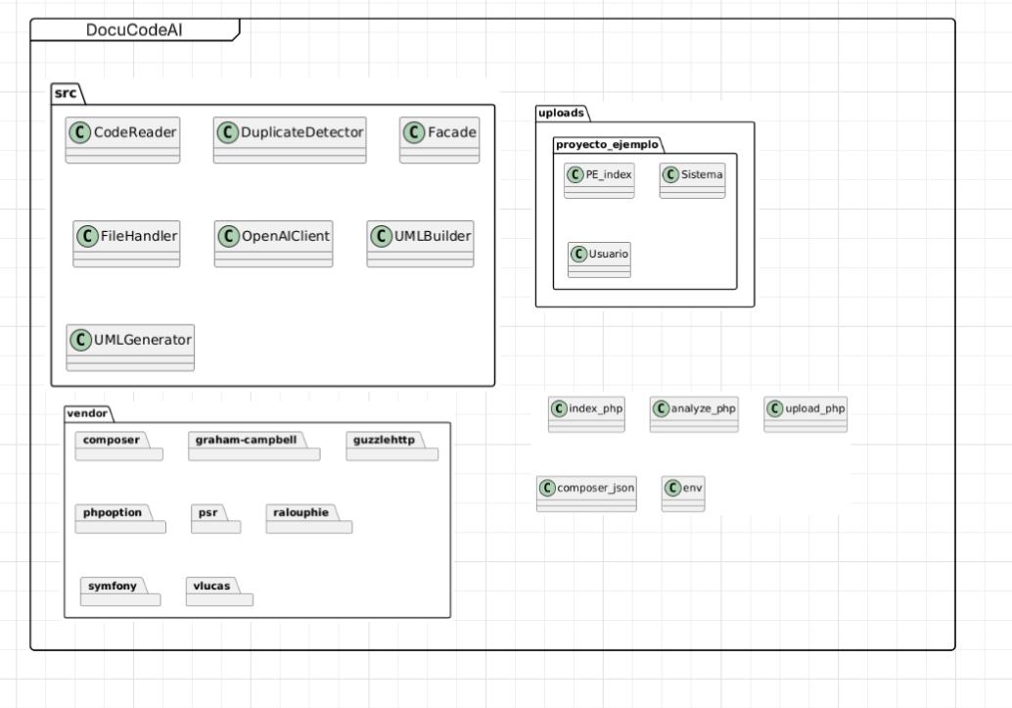

b) Diagrama de Casos de Uso

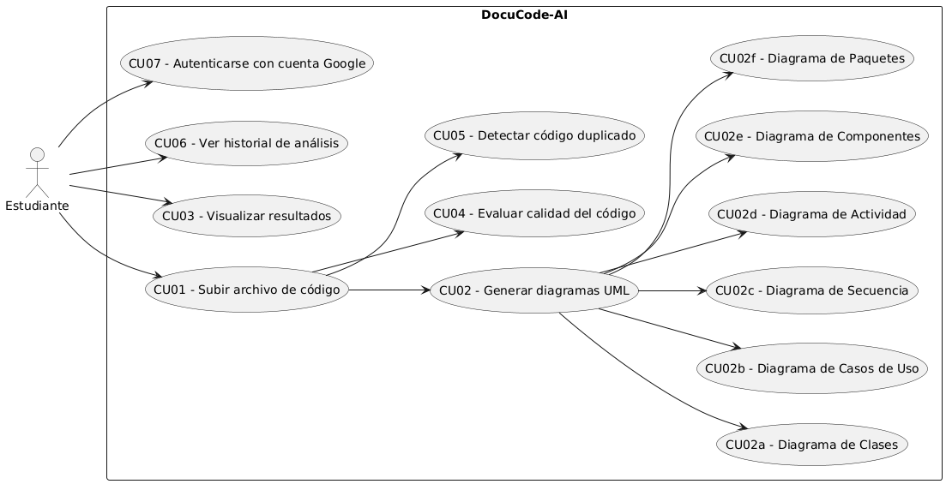

c) Escenarios de Caso de Uso (narrativa)

Escenario Detallado – CU01: Subir archivo de código

|  |  |
| --- | --- |
| **Nombre** | Subir archivo de código (Caso de Uso CU01) |
| **Actor** | Usuario autenticado (Docente o Estudiante) |
| **Descripción** | El usuario carga un archivo de código fuente (.php, .py, .zip) para su posterior análisis y documentación. |
| **Acción del Usuario** | **Respuesta del Sistema** |
| 1. El usuario accede a la opción "Subir archivo". | 2. El sistema muestra el formulario para seleccionar un archivo. |
| 3. El usuario selecciona un archivo .php o .zip desde su dispositivo. | 4. El sistema valida el tipo de archivo. |
| 5. El usuario hace clic en "Subir". | 6. El sistema guarda el archivo en la carpeta uploads/. |
| 7. El sistema muestra un mensaje de confirmación de subida exitosa. | 8. El sistema habilita las opciones de análisis del archivo subido. |

Escenario Detallado – CU02: Generar diagramas UML

|  |  |
| --- | --- |
| **Nombre** | **Generar diagramas UML (Caso de Uso CU02)** |
| **Actor** | Usuario autenticado |
| **Descripción** | El usuario solicita la generación de los diagramas UML a partir del código cargado previamente. |
| Acción del Usuario | Respuesta del Sistema |
| 1. El usuario accede a la opción "Generar diagramas". | 2. El sistema inicia el análisis del archivo previamente cargado. |
| 3. El usuario espera mientras se procesan los archivos. | 4. El sistema identifica los tipos de diagramas a generar (clases, casos de uso, etc.). |
| 5. El sistema genera automáticamente los diagramas UML mediante PlantUML y/o OpenAI. | 6. El sistema muestra los diagramas generados al usuario junto a su código PlantUML. |

Escenario Detallado – CU03: Visualizar resultados del análisis

|  |  |
| --- | --- |
| **Nombre** | **Visualizar resultados del análisis (Caso de Uso CU03)** |
| **Actor** | Usuario autenticado |
| **Descripción** | El usuario visualiza los resultados generados por el sistema, como comentarios de IA, diagramas y duplicaciones. |
| **Acción del Usuario** | **Respuesta del Sistema** |
| 1. El usuario accede a la sección de resultados. | 2. El sistema carga los resultados generados previamente. |
| 3. El usuario revisa los comentarios del código. | 4. El sistema muestra los comentarios en bloques ordenados. |
| 5. El usuario navega por los distintos diagramas UML. | 6. El sistema presenta cada diagrama con su respectiva imagen y código fuente. |

Escenario Detallado – CU04: Evaluar calidad del código

|  |  |
| --- | --- |
| **Nombre** | **Evaluar calidad del código (Caso de Uso CU04)** |
| **Actor** | Sistema (proceso automático) |
| **Descripción** | El sistema analiza el código y emite una evaluación de calidad basada en buenas prácticas. |
| **Acción del Usuario** | **Respuesta del Sistema** |
| 1. El usuario sube su archivo de código. | 2. El sistema detecta el archivo e inicia el análisis automático. |
| 3. El sistema analiza estructura, estilo y claridad del código. | 4. El sistema usa IA para evaluar el código y asigna una puntuación. |
| 5. El usuario revisa el informe. | 6. El sistema presenta una evaluación detallada con observaciones. |

Escenario Detallado – CU05: Detectar código duplicado

|  |  |
| --- | --- |
| **Nombre** | **Detectar código duplicado (Caso de Uso CU05)** |
| **Actor** | Sistema (proceso automático) |
| **Descripción** | El sistema identifica fragmentos de código similares o repetidos en uno o más archivos. |
| **Acción del Usuario** | **Respuesta del Sistema** |
| 1. El usuario sube archivos o un paquete de código. | 2. El sistema extrae el contenido y analiza los bloques. |
| 3. El usuario solicita verificar duplicados. | 4. El sistema compara estructuras y líneas de código. |
| 5. El sistema detecta fragmentos repetidos. | 6. El sistema muestra las coincidencias, archivos involucrados y un resumen. |

Escenario Detallado – CU06: Ver historial de análisis

|  |  |
| --- | --- |
| **Nombre** | **Ver historial de análisis (Caso de Uso CU06)** |
| **Actor** | Usuario autenticado |
| **Descripción** | El usuario puede visualizar el historial de todos los archivos analizados en sesiones anteriores. |
| **Acción del Usuario** | **Respuesta del Sistema** |
| 1. El usuario accede a su cuenta. | 2. El sistema carga el historial vinculado al usuario. |
| 3. El usuario elige una entrada del historial. | 4. El sistema muestra el análisis asociado (comentarios, diagramas, calidad). |
| 5. El usuario puede exportar o volver a analizar ese archivo. | 6. El sistema ofrece opciones de descarga o reanálisis. |

Escenario Detallado – CU07: Autenticarse con cuenta Google

|  |  |
| --- | --- |
| **Nombre** | **Autenticarse con cuenta Google (Caso de Uso CU07)** |
| **Actor** | Usuario visitante |
| **Descripción** | El usuario inicia sesión mediante su cuenta de Google para acceder al sistema. |
| **Acción del Usuario** | **Respuesta del Sistema** |
| 1. El usuario hace clic en "Iniciar sesión con Google". | 2. El sistema redirige a la plataforma de autenticación de Google. |
| 3. El usuario otorga permisos. | 4. El sistema recibe los datos de autenticación y verifica el usuario. |
| 5. El usuario es redirigido al sistema. | 6. El sistema muestra el panel principal del usuario. |

3. Modelo Logico

a) Analisis de Objetos

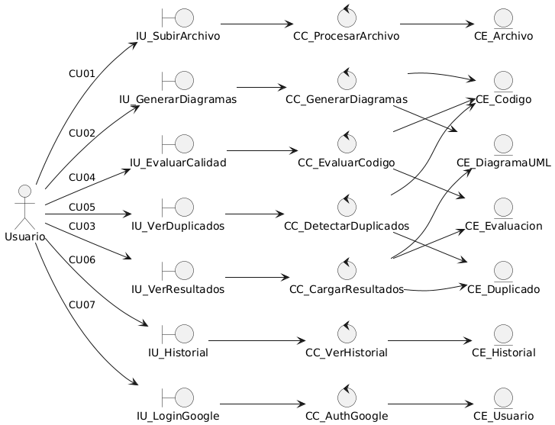

b) Diagrama de Actividades con objetos

|  |
| --- |
|  |

"CU01 - Subir archivo de código"

"CU02 - Generar diagramas UML”

"CU03 - Visualizar resultados"

"CU04 - Evaluar calidad del código"

"CU05 - Detectar código duplicado"

"CU06 - Ver historial de análisis"

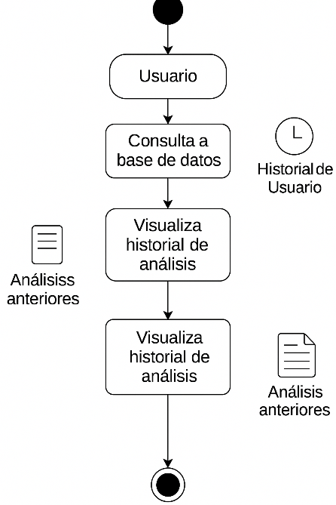

"CU07 - Autenticarse con cuenta Google"

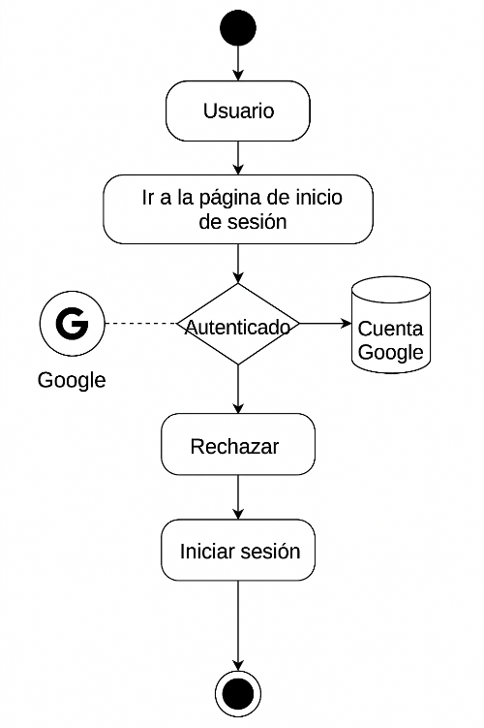

c) Diagrama de Secuencia

CU01 – Subir archivo de código diagrama de secuencia

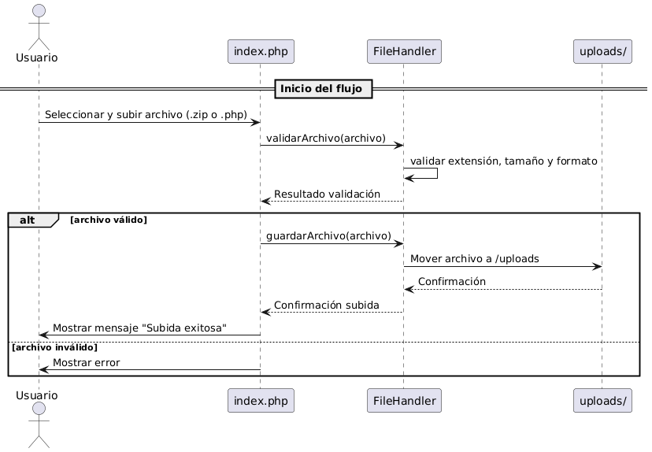

CU02 – Generar diagramas diagrama de secuencia

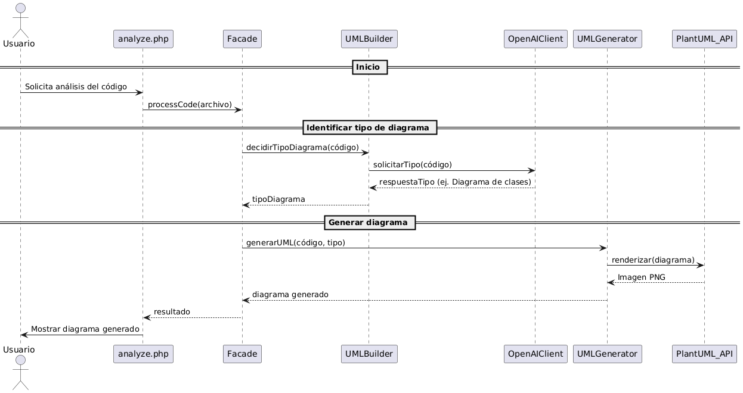

CU03 – Visualizar resultados diagrama de secuencia

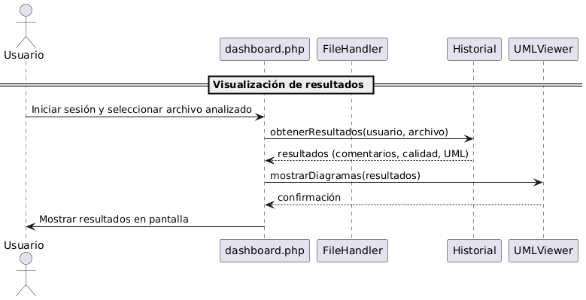

CU04 – Evaluar calidad del código diagrama de secuencia

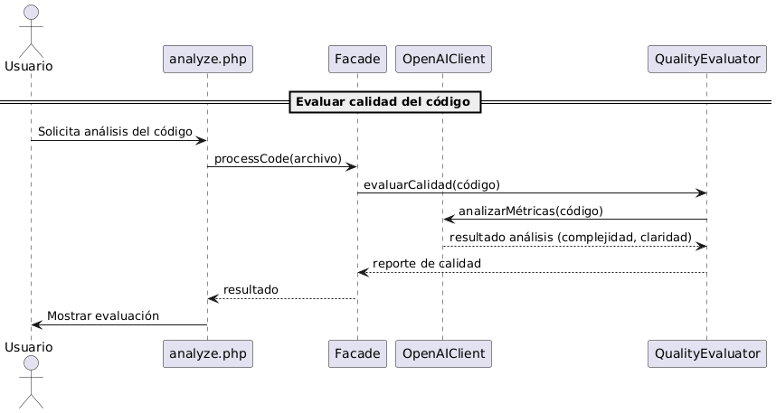

CU05 – Detectar código duplicado diagrama de secuencia

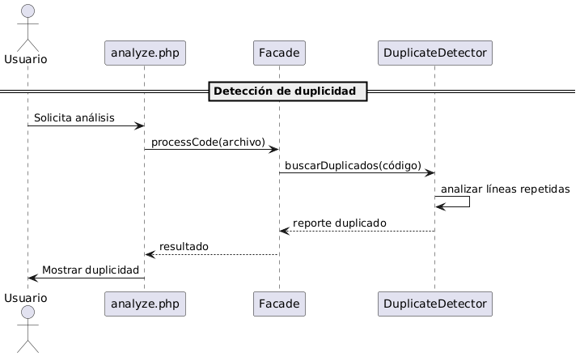

CU06 – Ver historial de análisis diagrama de secuencia

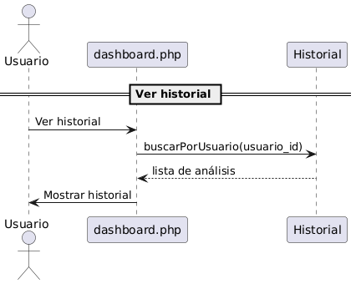

CU07 – Autenticarse con cuenta Google diagrama de secuencia

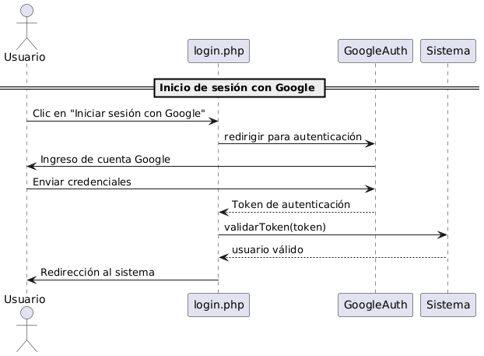

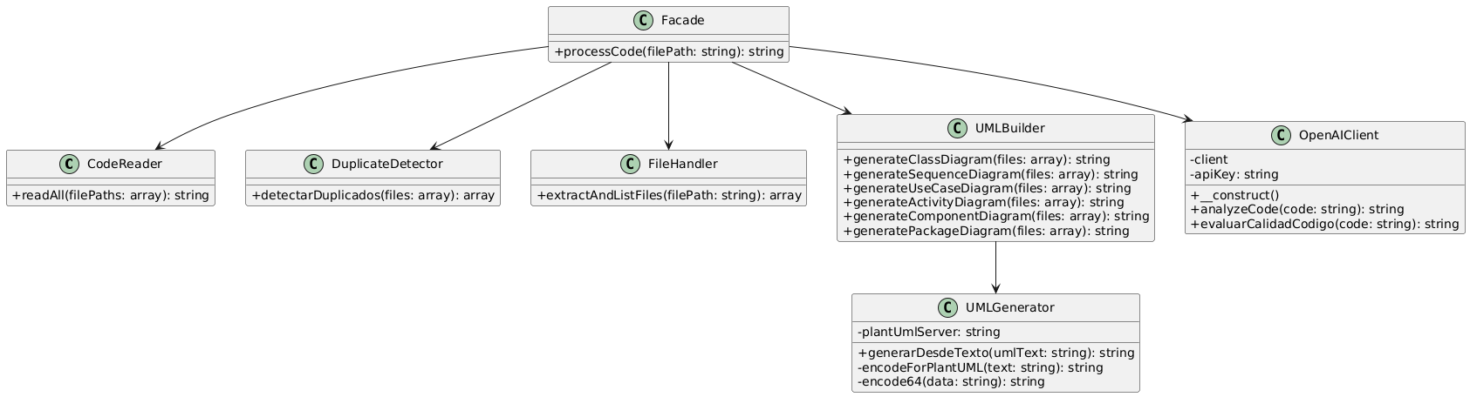 d) Diagrama de Clases

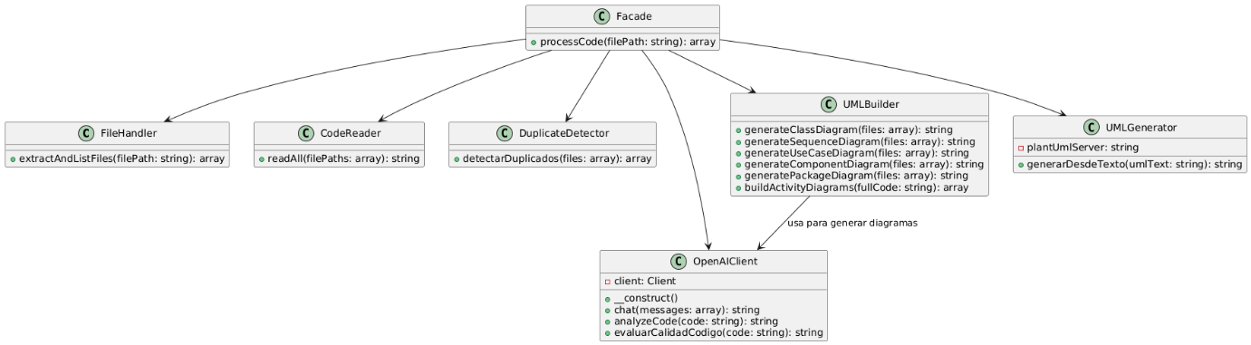

CONCLUSIONES

El desarrollo del sistema DocuCode-AI ha permitido comprobar que es posible automatizar el análisis, documentación y evaluación de código fuente mediante inteligencia artificial, lo cual representa una herramienta innovadora para entornos académicos. La implementación de funcionalidades como la generación automática de diagramas UML, evaluación de calidad del código y detección de duplicados ha demostrado ser eficaz para apoyar a estudiantes y docentes en la comprensión de estructuras y buenas prácticas de programación. Además, la integración de mecanismos de autenticación con Google y una interfaz sencilla mejora la experiencia de usuario, haciendo que el sistema sea accesible y útil para instituciones educativas. En conjunto, el sistema cumple con los objetivos planteados, facilitando procesos que tradicionalmente eran manuales y requerían experiencia técnica avanzada.

RECOMENDACIONES

Se recomienda continuar el desarrollo del sistema ampliando la compatibilidad con otros lenguajes de programación como Python, Java o JavaScript, para abarcar un público más amplio. Asimismo, sería conveniente optimizar el análisis semántico incorporando modelos de lenguaje más avanzados, como GPT-4 Turbo, lo que permitiría obtener comentarios más precisos y relevantes sobre el código. También se sugiere habilitar la exportación de resultados en formatos adicionales como Word o LaTeX, para facilitar su uso en trabajos académicos o tesis. Finalmente, se propone explorar la integración del sistema con plataformas de gestión educativa como Moodle, lo que permitiría su aplicación directa en cursos de programación y evaluación académica continua.

BIBLIOGRAFIA

• Sommerville, I. (2020). *Software Engineering* (10th ed.). Pearson Education.

• Pressman, R. S., & Maxim, B. R. (2020). *Software Engineering: A Practitioner’s Approach* (9th ed.). McGraw-Hill.

• Gamma, E., Helm, R., Johnson, R., & Vlissides, J. (1994). *Design Patterns: Elements of Reusable Object-Oriented Software*. Addison-Wesley.

• Yao, J. T. (2005). On Web-based Support Systems. *Springer*.

WEBGRAFIA

• PlantUML. (2024). <https://plantuml.com/>

• OpenAI API. (2025). <https://platform.openai.com/docs>

• PHP Manual. (2025). <https://www.php.net/manual/es/index.php>

• GitHub Docs. (2025). <https://docs.github.com/>

• W3Schools PHP Tutorial. (2025). https://www.w3schools.com/php/